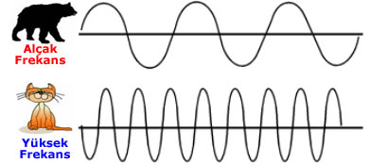**SES**

* Katı, sıvı ve gaz halindeki maddelerin oluşturduğu maddesel (tanecikli) ortamlarda dalga şeklinde yayılabilen enerji türüne ses denir.
* Ses, maddeyi oluşturan taneciklerin titreşimlerinden dolayı oluşan bir enerji türüdür. Ses, madde değil bir enerji türüdür.

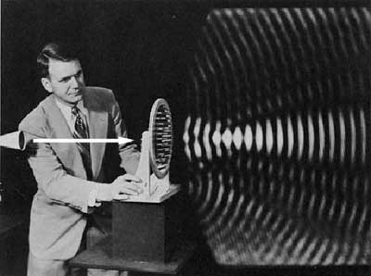

Çevremizde ses çıkaran çok sayıda varlık vardır. Ses çıkaran bu varlıklara ses kaynağı denir. İnsanlar, hayvanlar, su ve rüzgar doğal ses kaynakları; otomobiller, müzik aletleri yapay ses kaynaklarıdır.

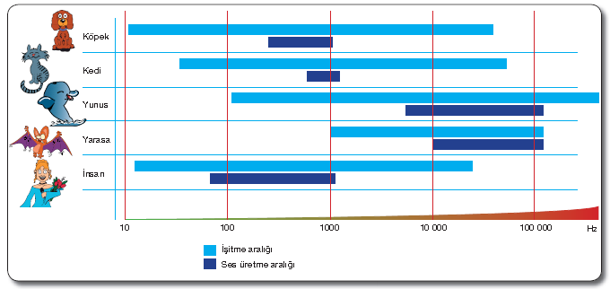**SESİN ÖZELLİKLERİ**

**Sesin Frekansı**

* Her bir titreşim saniyede tek bir dalga oluşturur. Dolayısıyla "Bir cisim ne kadar hızlı titreşirse her bir saniyede daha fazla dalga yayılır.“
* 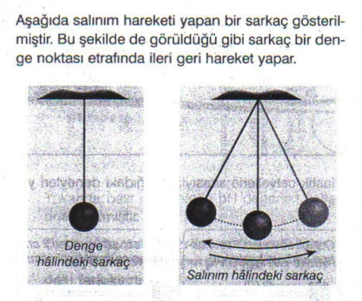Her bir saniyede oluşan ses dalgası sayısına sesin frekansı denir.
* Bir saniyedeki titreşim sayısına frekans denir. Frekansın birimi hertzdir ve kısaca Hz ile gösterilir. (Bu birim, Alman fizikçi Heinrich Hertz (Henrik Hertz)'in (1857-1894) onuruna verilmiştir.)
* İnsanların duyabileceği ve üretebileceği seslerin belli frekans değerleri vardır. Normal bir insan kulağı 20 Hz ile 20 000 Hz arasındaki sesleri duyabilir.
* Frekansı 20 000 Hz'nin üstünde olan sese ultrason denir.
* Ultrason insanlar tarafından duyulamaz ancak birçok hayvan bu sesleri duyabilir.

**Sesin Yüksekliği; İncelik Kalınlık**

* Kalın sesi ince sesten ayıran özelliğe sesin yüksekliği denir.
* Titreşim sayısı arttıkça ses incelir. Titreşim azaldıkça ses kalınlaşır.

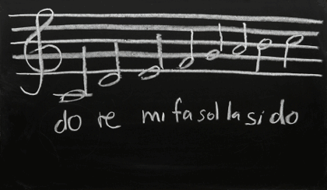**NOTALAR**

**Diyez-Bemol**

* Diyez; Notayı yarım ses inceltir.
* Örn; Fa diyez
* Bemol; Notayı yarım ses kalınlaştırır.
* Örn; Si bemol

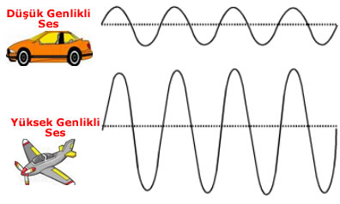**Kadın Sesleri**

* **Soprano**; Vokal tanımlı müzikte en tiz kadın veya genç erkek çocuk sesine verilen teknik bir isimdir.
* **Mezzo-soprano**; bir kadın vokal türü olup [soprano](http://tr.wikipedia.org/wiki/Soprano) ve [kontralto](http://tr.wikipedia.org/wiki/Kontralto) kadın ses türleri arasındadır.
* **Alto**;En kalın kadın vokal sesidir.

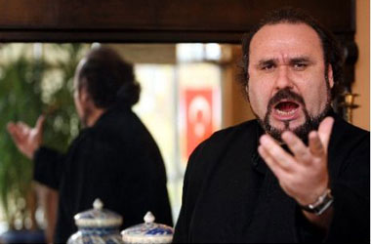**Erkek Sesleri**

* **Tenor**; ince erkek sesi,
* **Bariton**; orta kalınlıkta erkek sesi,

**Bas** ;en kalın erkek sesi olarak yorumlanır.

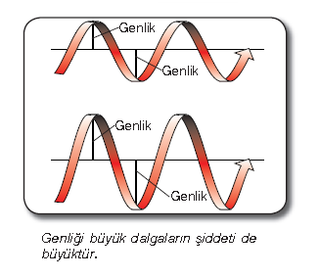**Sesin Genliği**

* Sesin genliği titreşim madde moleküllerinin en yüksek enerjide bulunduğu noktadır.
* Ses dalgası grafiğinde tepe ve çukur noktası arasındaki mesafenin yarısı olarak hesaplanır**.**

**Sesin Şiddeti**

* Sesin zayıf veya kuvvetli olmasına sesin şiddeti denir.
* Sesin şiddeti, ses veren cismin, titreşirken denge durumunda az ya da çok ayrılmasına bağlıdır
* Ses kaynağından çıkan sesin kulak zarına yaptığı basınç, ses şiddeti olarak adlandırılır.
* Ses şiddetine **gürlük**  adı da verilir.
* Ses şiddeti ne kadar büyük olursa ses dalgalarının genliği o kadar büyük olur.

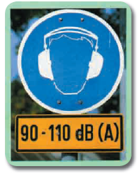**Ses Düzeyi**

* Seslerin işitme sağlığımıza zararlı olup olmadığı, bir sesi duyup duyamamamız, ses düzeyi denilen bir büyüklükle ilgilidir.
* Ses düzeyini ölçmek için kullanılan birim desibeldir. Kısaca dB ile gösterilir. Birçok insanın duyabildiği en düşük ses 0(sıfır) desibeldir.

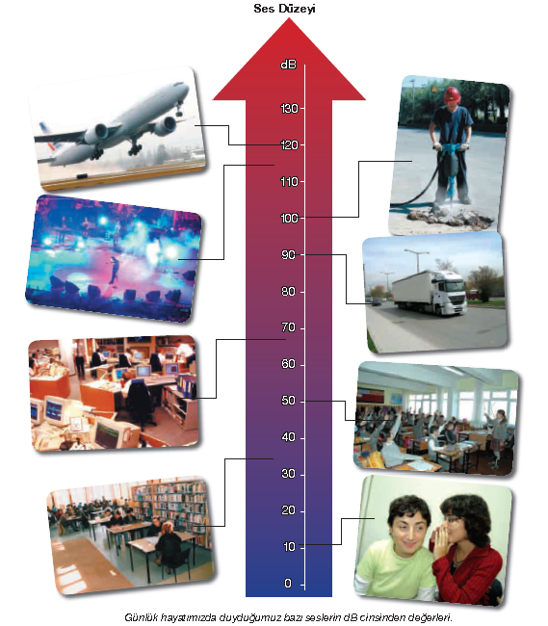Ölçek üzerindeki her 10 dB'lik artış, 10 kat

daha şiddetli ses anlamına gelmektedir.

Örneğin, nefes alma veya yaprakların hışırtısı

10 dB' dir ve bu düzey, insanların zor

duydukları ses düzeyinin (0 dB) 10 katıdır.

**OSİLOSKOP**

Sesin; frekans, yükseklik, genlik ve şiddetini

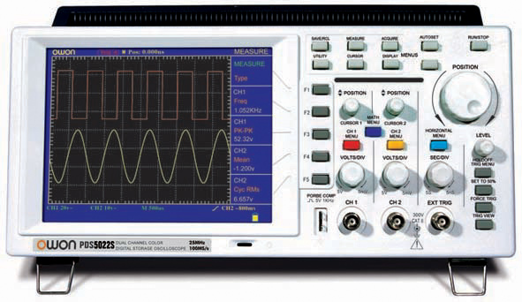ölçen araçlara denir.

**Sesin Tınısı**

Müzik aletlerinin çıkardığı sesler, aletlerin

yapılarına, büyüklüklerine, yapıldıkları

malzemelerin cinsine göre farklı farklıdır.

Sesin bu özelliğine **SESİN TINISI** denir.

Tını özelliğinden yararlanılarak bir sesin hangi

kaynaktan geldiği ayırt edilebilir*.*

**MÜZİK**

Müzik, rastgele değil belli frekanslardaki

seslerden oluşur. Müzisyenler kalın sesi ‘pes’

ince sesi ‘tiz’ olarak adlandırırlar.

**MÜZİK ALETLERİ**

* **Müzik aletleri sesin çıktığı yere ve çıkma şekline göre 3’e ayrılırlar.**
* **Üflemeli Çalgılar**
* **Vurmalı Çalgılar**
* **Telli-Yaylı Çalgılar**

**1-Üflemeli Çalgılar;** Üflemeli çalgılar,

Nefesli çalgılar olarak da bilinir, içindeki

havanın titreşmesiyle sesin oluştuğu

çalgıların ortak adıdır.

* Flüt
* Obua
* Klarnet
* Fagot
* Saksafon
* Korno
* Trompet
* Trombon
* Tuba
* Zurna
* Sipsi
* Ney

**2-Vurmalı Çalgılar;**Üzerine elle veya başka bir cisimle vurularak, çalkalayarak, sürtülerek veya ovularak ses elde edilen müzik aletlerine denir.

* Davul
* Zil
* Darbuka
* Kös
* Kudüm
* Piyano
* Bateri
* Def
* Ksilofon
* Trampet

**3-Telli-Yaylı Çalgılar;**Titreşen teller aracılığı ile ses üreten müzik aletleridir.

* Saz
* Keman
* Kemençe
* Viyolonsel
* Çello
* Gitar
* Ud
* Mandolin

**MÜZİK ALETLERİNDE FREKANS-ŞİDDET AYARI**

* Müzik aletlerinde frekans; sesin inceliğini ve kalınlığının ayarıdır ve buna akort denir.
* Şiddet ayarı ise sesin duyulabilirliği ile ilgilidir.
* Müzik aletlerinde frekans müzik aletinin türüne göre farklı şekilde ayarlanır.

**Üflemeli Çalgılarda Frekans Ayarı**

2 şekilde belirlenir;

* Havanın yol aldığı sütunun boyu; arttıkça ses kalınlaşır.
* Havanın yol aldığı sütunun kalınlığı; arttıkça ses kalınlaşır

**Üflemeli Çalgılarda Şiddet Ayarı**

şiddet; 2 şekilde belirlenir;

* Üfleme şiddeti
* Müzik aleti sayısını artırma

**Vurmalı Çalgılarda Frekans Ayarı**

4 şekilde belirlenir;

* Derinin kalınlığı; arttıkça ses kalınlaşır
* Derinin genişliği; arttıkça ses kalınlaşır
* Derinin Gerginliği; arttıkça ses incelir
* Derinin yapıldığı maddenin cinsi; değiştikçe ses değişir.

**Vurmalı Çalgılarda Şiddet Ayarı**

şiddet; 2 şekilde belirlenir;

* Vurma şiddeti
* Müzik aleti sayısını artırma

**Telli-Yaylı Çalgılarda Frekans Ayarı**

**4 şekilde belirlenir;**

* Telin kalınlığı; arttıkça ses

kalınlaşır

* Telin uzunluğu; arttıkça ses kalınlaşır
* Telin Gerginliği; arttıkça ses

incelir

* Telin yapıldığı maddenin cinsi; değiştikçe ses değişir.

**Telli-Yaylı Çalgılarda Şiddet Ayarı**

şiddet; 3 şekilde belirlenir;

* Tezenenin vurma şiddeti
* Telin yukarı çekilme miktarı
* Müzik aleti sayısını artırma

**SESİN YAYILMASI VE SES HIZI**

* Sesin yayılabilmesi için maddesel bir ortama ihtiyaç vardır.
* Bundan dolayı ses boşlukta yayılmaz. Fakat sesin aksine ışık, maddesel bir ortama ihtiyaç duymadan yayılır.
* Güneş'ten gelen ışıklar uzay boşluğunu geçerek Dünya'mıza ulaşır ve yeryüzünü yaşanılır kılar. Fakat Güneş'te meydana gelen patlamaları duyamayız. Çünkü uzayda sesin yayılabilmesi için gerekli maddesel bir ortam yoktur.
* **Ses Hızı 3 faktöre bağlıdır.**
* **Maddenin haline( Katı-Sıvı-Gaz);** Ses en hızlı katılarda; daha sonra sıvılarda en yavaş ise gazlarda yayılır
* **Ortamın Sıcaklığına;** Ortamın sıcaklığı artıkça sesin yayılma hızı artar.
* **Ortamın Yoğunluğuna** Ortamın yoğunluğu artıkça sesin yayılma hızı artar.

**Ses Hızı ve Işık Hızı**

* Ses Hızı havada ortalama 300 m/s iken Işık Hızı 300.000.000 m/s’dir. Bu nedenle önce şimşek yada yıldırımı görürüz daha sonra gök gürültüsünü duyarız.

**Sesin Soğurulması ve Ses Yalıtımı**

